維持管理業務の魅力向上に向けて
「大阪府都市基盤施設長寿命化計画（素案）P76抜粋
6.3.3維持管理業務の魅力向上に向けて
維持管理業務の魅力向上に向けては、以下の点に留意した検討を行っていく必要がある。
（検討の方向性）
・積極的な情報発信、PRとともに魅力ある新しい維持管理のあり方について検討が必要である。
・今後の維持管理を担う学生達に魅力を伝えていくことが重要である。
例：維持管理の工事現場を見せることで、重要性ややりがいのある仕事であることを理解してもらう。
座学だけでなく、構造物を見て、触って、実際に診断することを体験してもらうことが重要である。
・維持管理に携わる技術者のモチベーション確保が必要である。

１）積極的な情報発信、PRについて
・府民にとって、都市基盤施設は、日々の生活の中で、当たり前のように使われ、身近なサービースとして、中々実感されない、また、その都市基盤施設の日々の維持管理を着実に実施することにより、安全かつ良好に保たれていることも府民にとっては見えにくい、そのため、府民に対し、都市基盤施設の長寿命化の意義・重要性を伝えるとともに長寿命化に関する大阪府の取り組みを紹介し、府民の理解・信頼・共感を醸成することが重要である。その一つの方策として、長寿命化に関してわかりやすいリーフレット等を作成し情報発信するとともに、そのリーフレットは、定期的に更新するなど持続可能なものとすることが望ましい。また、情報発信の手法は、産官学民の様々なネットーワークを活用する。
～リーフレットでのＰＲポイント～
◎維持管理業務の魅力向上（長寿命化計画の重要性共有）
当業務の魅力（重要性・貢献性）を共有することで、計画に関わる職員のモチベーションアップを図る
◎アカウンタビリティの遂行
府民の資産を、府民のお金で管理していくため、計画の内容を説明する責任がある
◎計画をスムーズに進めるため
今後、計画は長期的に継続されるため、常に問題意識とビジョンを共有することが望ましい
◎大阪府の安全安心を確保（向上）し続けるため
後世に継承できる安全安心のまちづくり

2）魅力向上に向けて
・普段は、近寄れない地下河川、下水道、水門、大規模な橋梁など都市基盤施設を抽出し、その施設を体感、体験してもらうなど一般の人々に都市基盤施設に対する重要性や親近感などを抱いてもらうことを目的に産官学民との連携のもと都市基盤施設の体験ツアーを実施するなど魅力を発信することも有効である。

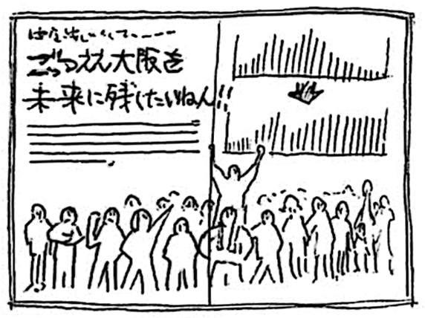
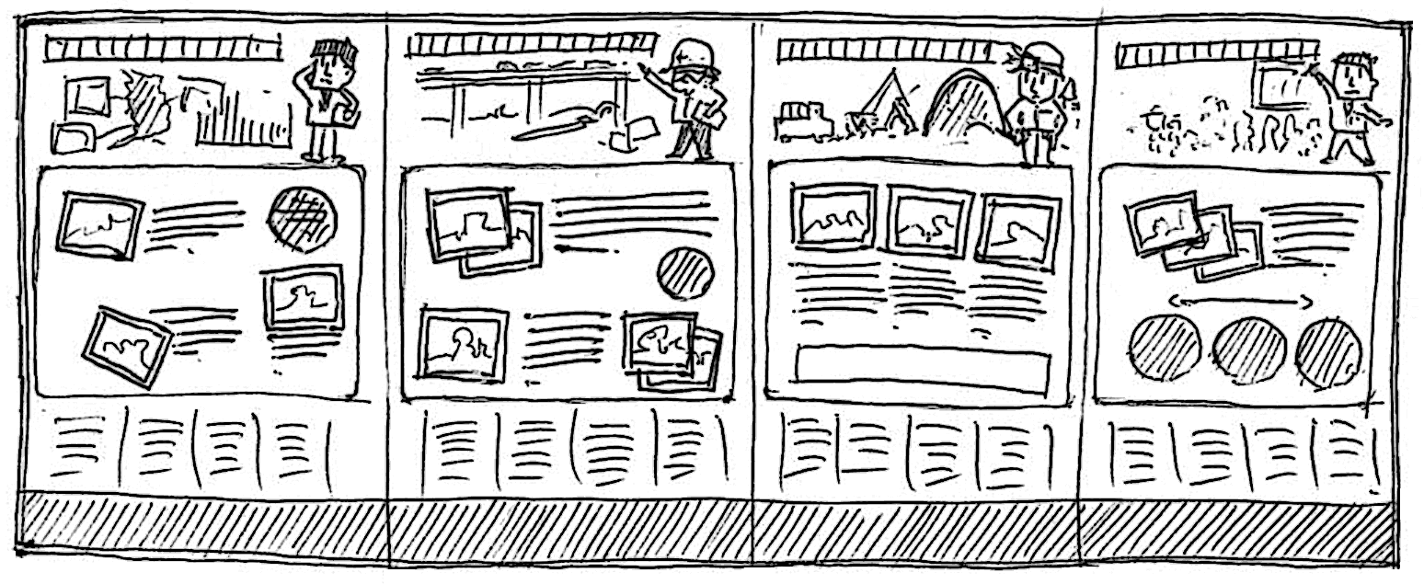
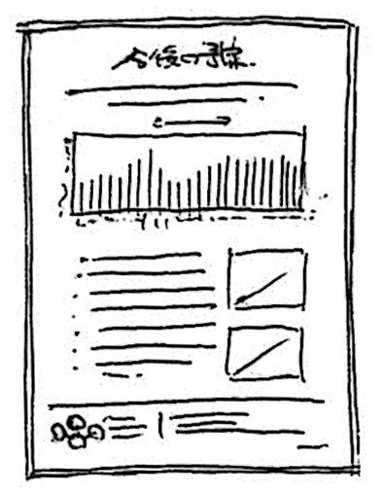
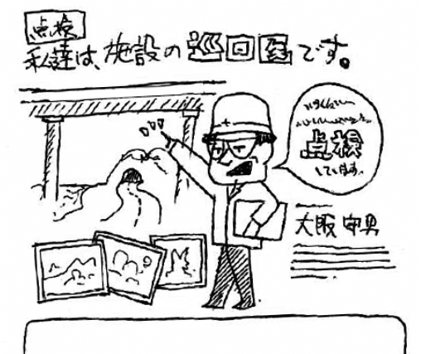
〈参考資料〉リーフレット イメージ
・維持修繕にかける職員の思い・メッセージを紹介 ・５つの分野で職員のしごとを紹介（計画・点検・修繕・人材育成）
・職員の似顔絵を載せて、読者に親近感を抱かせる ・職員の生の声を紹介する（業務への意気込み、思い描くビジョン）
▶リーフレットの形状：A4・8ページ（観音折り）
【見開き①】
【見開き②】
【裏表紙】
職員が維持修繕にかける思いをアピール
今後の予定を紹介
未来予想グラフの比較
上：このまま何もしないと…
下：長寿命化計画を進めると…
（例：危険な施設の数比較など）
似顔絵で職員を紹介
写真や図版とともに
しごとの内容を紹介
（主要なポイントを
シンプルに伝える）
職員の声を紹介（複数名）
５つの分野で職員のしごとを紹介
今後の計画の進め方等を
簡単に紹介
（詳しくはHPへ）
5

職員の集合写真
（ひとつの目標に向かい一致団結のようす）

〈参考資料〉都市基盤施設の体験素材
◇地下河川：普段見えない都市基盤施設
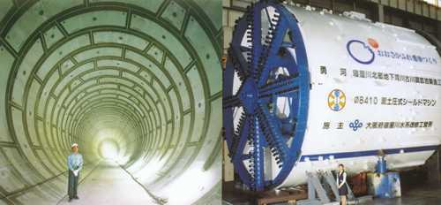
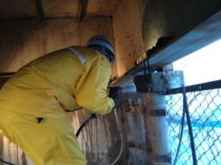
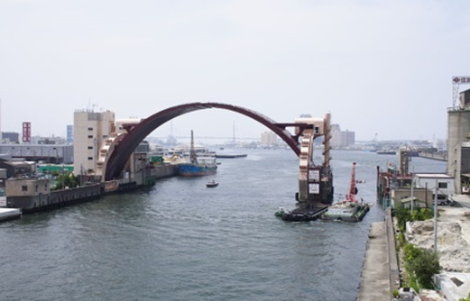
◇水 門：普段近寄れない都市基盤施設 ◇橋梁補修：普段たちよれない現場

◇工事中の橋梁：普段立ち入れない工事現場、工事中の橋にペインティング
